LIV – Listor i vården - Införandeprocess

Hitta i dokumentet

Syfte
Bakgrund
Tidslinje
Checklista
Uppdaterat från föregående version

Syfte
Syftet är att beskriva aktiviteter och ansvarsfördelning vid ett införande av webbapplikationen LIV (Listor i vården). Parter vid införandet är:
Verksamheten: Kontaktperson från verksamheten, t ex digital samordnare/IT-samordnare.
RK ITD: Objektspecialist från avdelningen Huvudjournal och Hälsoinformatik.

Bakgrund
Förfrågan om hjälp att hantera patientlistor kom till RK från Hallands sjukhus i förbindelse med flytt av data från G-disken. Man fann att ett flertal patientlistor hanterades på behörighetsstyrda kataloger på G-disken. G-disken kommer att avvecklas och patientlistorna ska inte överföras till Microsoft 365. Sålunda är det ett behov att hantera patientlistorna som uppfyller dataskyddskraven.

Tidslinje
Tidslinjen visualiserar aktiviteter och i vilket ordning dessa behöver göras för ett lyckat införande till regional systemförvaltning. 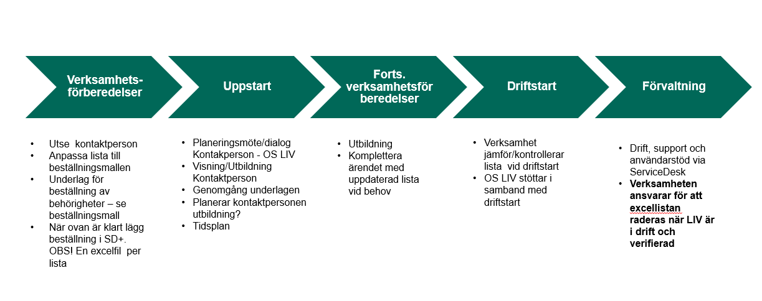

Verksamhetsförberedelser
Exempel på verksamhetsförberedelser som ska göras innan en verksamhet kan få sina listor i LIV:
- Utse kontaktperson.
- Anpassa listan till beställningsmallen.
- Underlag för beställning av behörigheter – se beställningsmall.
- När ovan är klart, lägg beställning i SD+. OBS! En excelfil per lista.

Uppstart
Inför uppstart behövs följande:
- Planeringsmöte/dialog med kontaktperson i verksamheten och OS LIV
- Visning/utbildning kontaktperson.
- Genomgång underlagen.
- Planering kring utbildning för slutanvändarna som kan genomföras av antingen kontaktperson i verksamheten eller OS LIV.
- Gör en tidsplan för när listorna lämpligast importeras till LIV.

Fortsatta verksamhetsförberedelser
Vidare verksamhetsförberedelser inför övergången till LIV:
- Utbildning slutanvändare (kontaktperson alt OS LIV)
- Komplettera ärendet med uppdaterad lista vid behov.

Driftstart
I samband med driftstart:
- Verksamhet jämför/kontrollerar listan i LIV med sin excellista vid driftstart så att allt innehåll har importerats enligt ursprungslistan.
- OS LIV stöttar i samband med driftstart.

Förvaltning
Förvaltning LIV:
- Drift, support och användarstöd via ServiceDesk.
- Verksamheten ansvarar för att excellistan raderas när LIV är i drift och listan är verifierad.

Checklista
Aktiviteter Ansvar Datum/klart
Verksamhetsförberedelser
Utse kontaktperson i verksamheten | Verksamhet
Anpassa lista till beställningsmallen | Verksamhet
Underlag för beställning av behörigheter, se beställningsmall | Verksamhet
Skapa ärende i SD+ med en excelfil per lista | Verksamhet
Uppstart
Besluta om när import av listan till LIV ska ske | Gemensamt
Visning av LIV för kontaktperson | RK ITD
Genomgång av underlagen | Gemensamt
Planera för utbildning av slutanvändare (OS LIV alt kontaktperson) | Gemensamt
Planera när det passa att listan importeras till LIV | Gemensamt
Fortsatta verksamhetsförberedelser
Utbildning av slutanvändare | Verksamhet alt RK ITD
Vid behov komplettera ärende med uppdaterad lista | Verksamhet
Driftstart
Jämföra/kontrollera listan i LIV med ursprungslistan så att alla uppgifter överförts. | Verksamhet
OS LIV stötta i samband med driftstart. | RK ITD
Förvaltning
Drift, support och användarstöd via ServiceDesk. | RK ITD
Excellistan raderas när LIV är i drift och listan verifierad | Verksamhet

Uppdaterat från föregående version

